12.05 русский язык 4 класс
Повторение по теме «Разбор слова по составу»
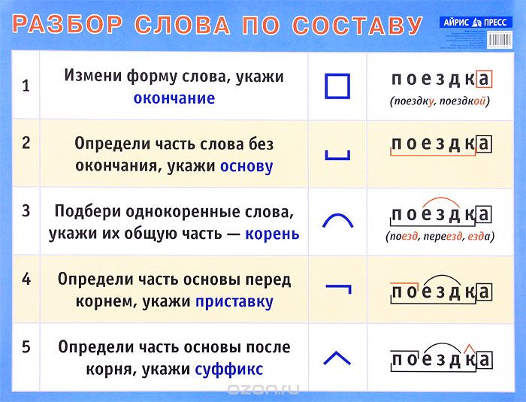
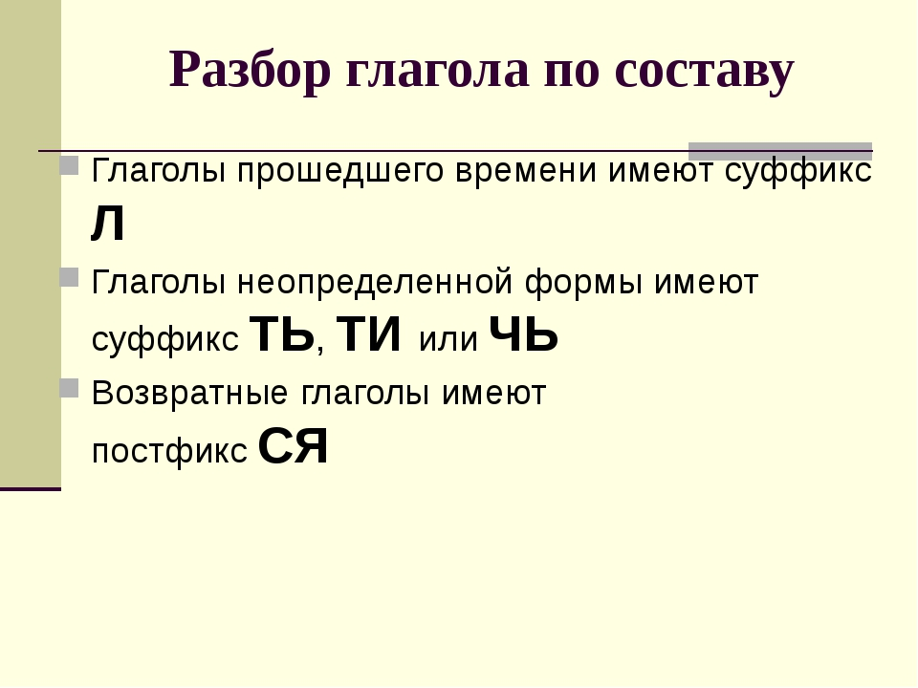
Примеры
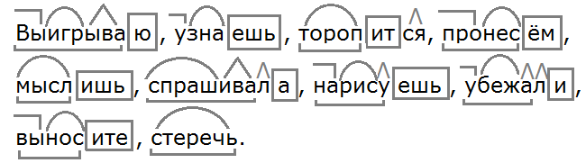
Выполнить упражнение 1. Разобрать слова по составу.
Залез, расписка, поласкать, полёт, занос, поле, понёс,
бессонница, садик, краски, ночка, лесной, ходить, перелез, пошёл, записать, листочки, осиновый, подпрыгнул, золотой.

Выполнить упражнение 205 сначала пишем план, потом переписываем весь текст, выполняя задания.
Пример
На рассвете (2 скл. П.п. или на коне) я просыпаюсь.

